课程7零件架零件分类（项目源码：https://github.com/zq1564171310/Study.git）

下载课程源码：打开链接：https://github.com/zq1564171310/Study.git，然后如下图：

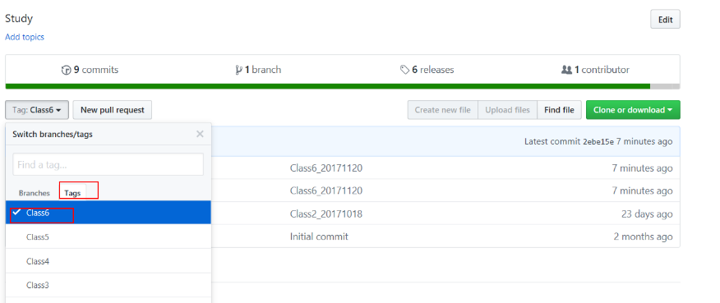

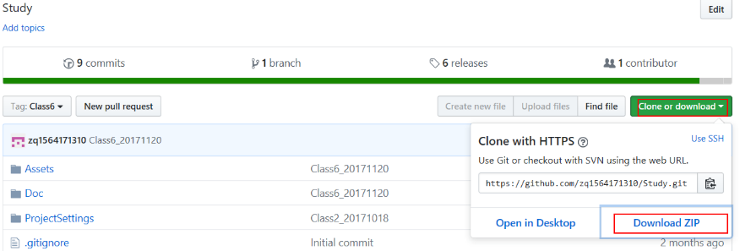

内容：零件架上零件如何分类

日期：2017/11/20

步骤：

1. 复制Class6，粘贴之后，重命名为Class7，作为本课程

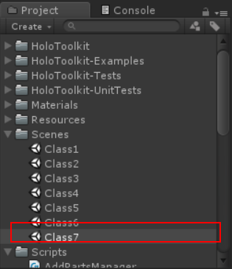

1. 添加素材，如下图

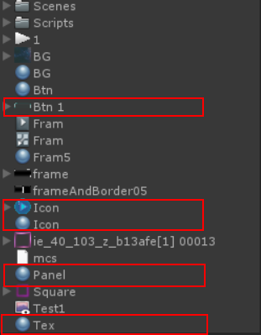

1. 修改场景UI

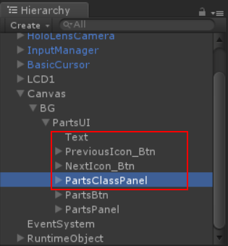

注意修改UI参数，如：

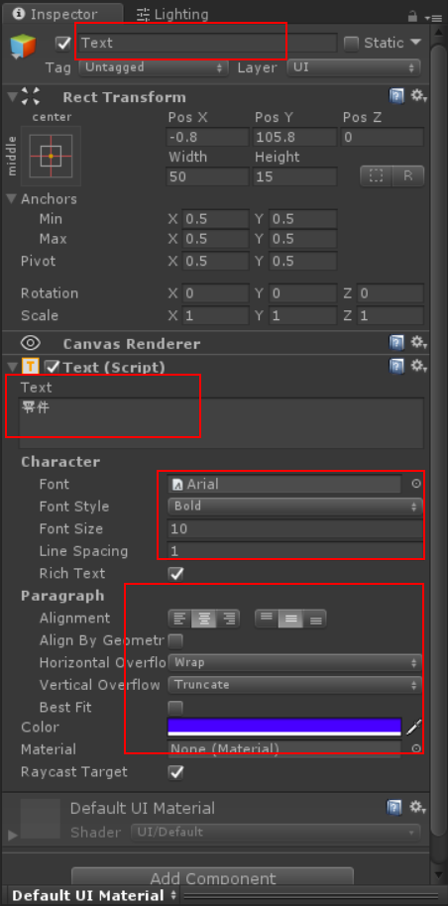

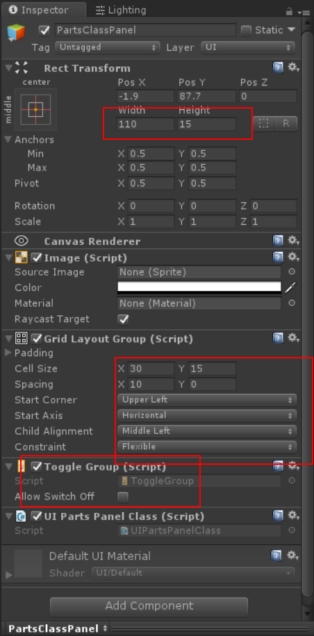

修改之后，效果如下：

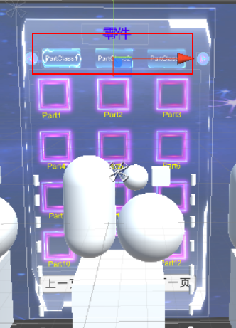

1. 添加UIPartsPanelClass.cs脚本文件，并挂载到PartsClassPanel物体上

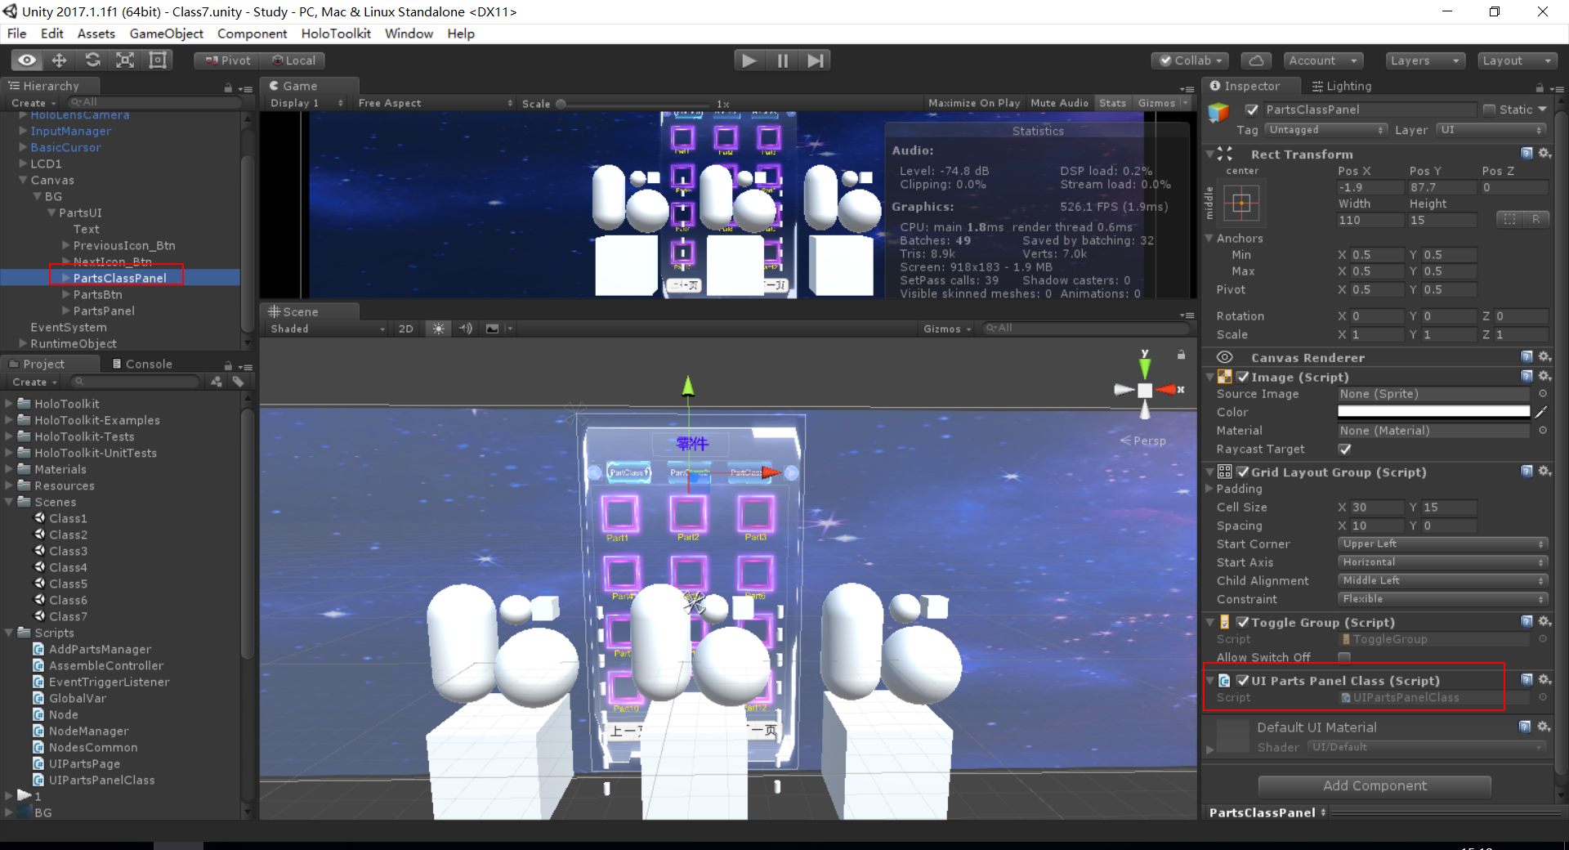

1. UIPartsPanelClass.cs脚本，具体脚本内包含注释

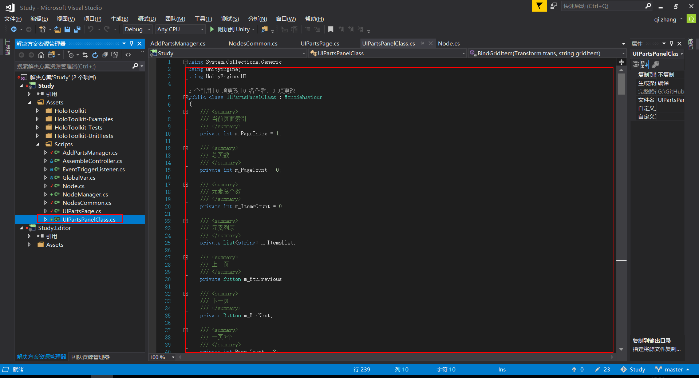

1. 修改AddPartsManager脚本，初始化类型数据

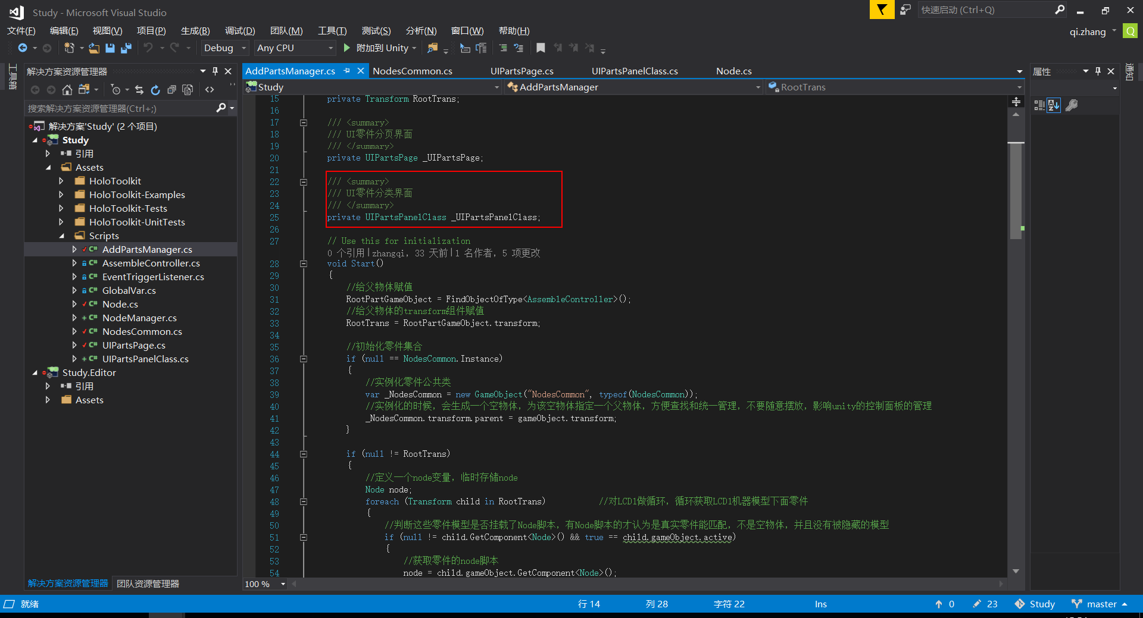

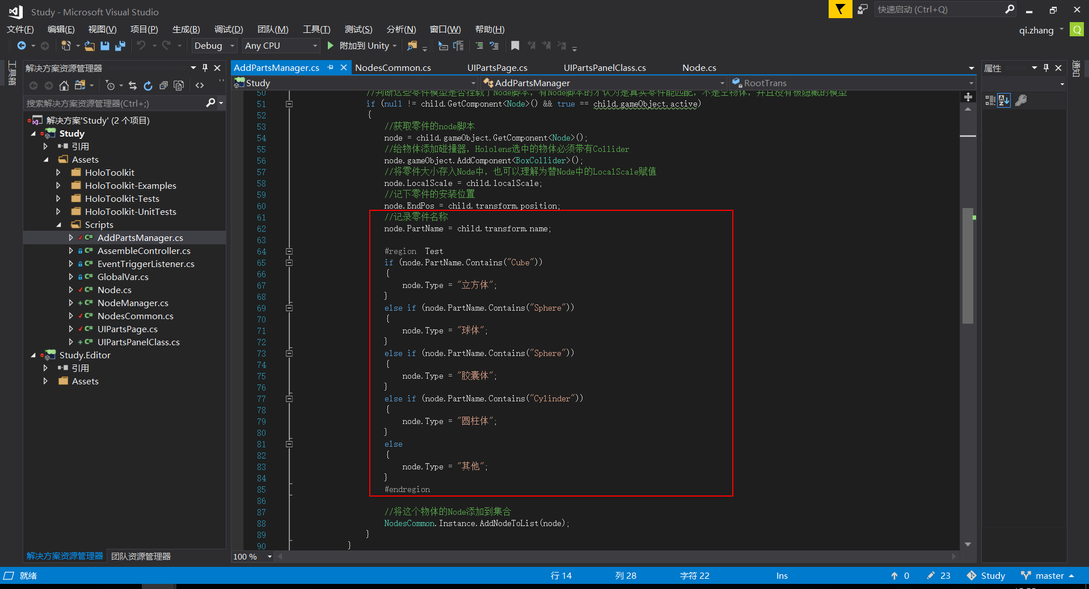

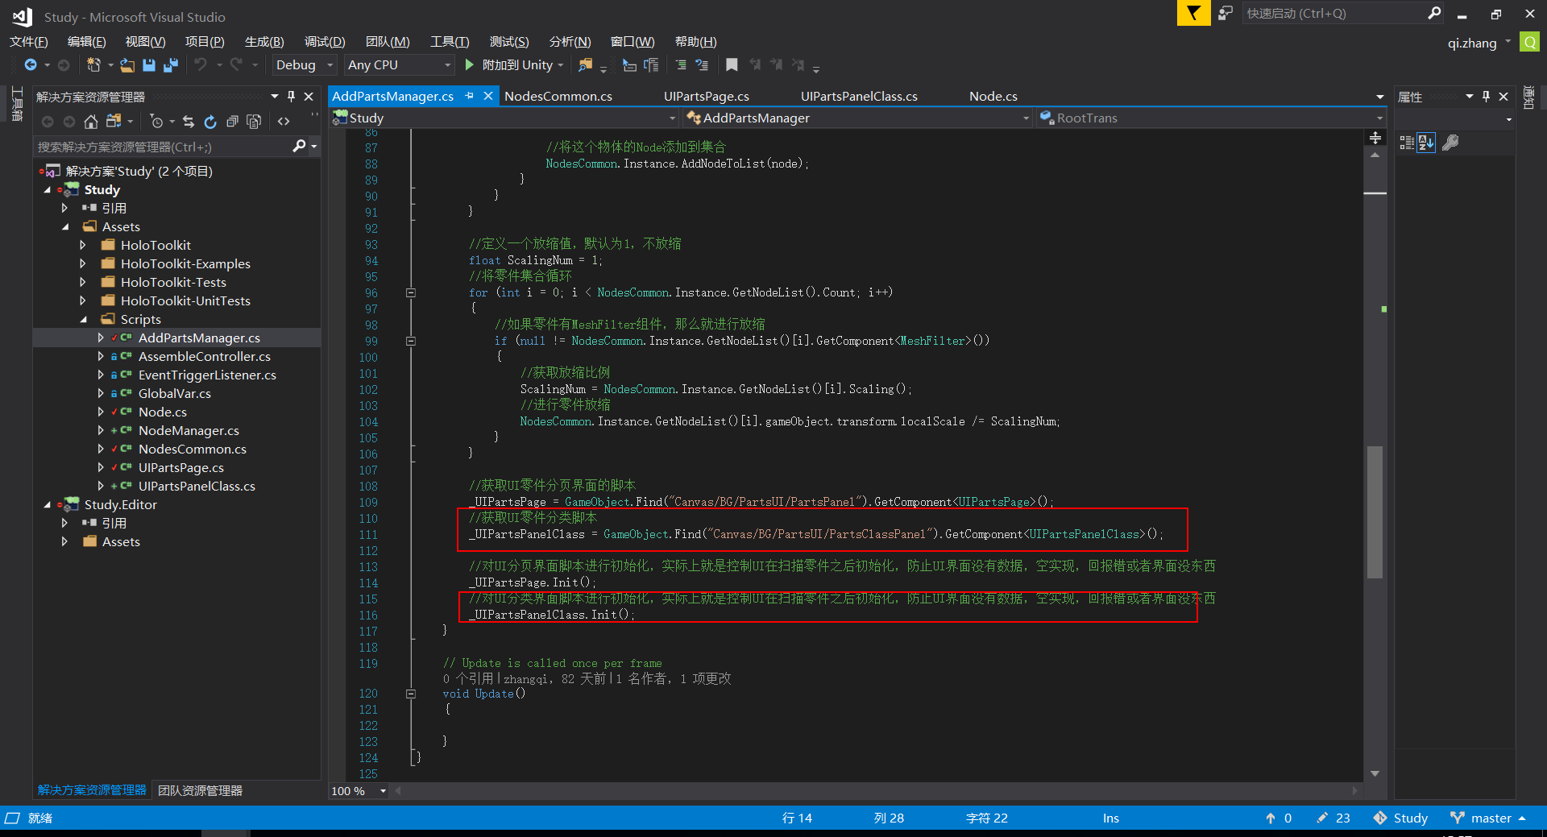

1. 修改Node.cs脚本，添加类型参数

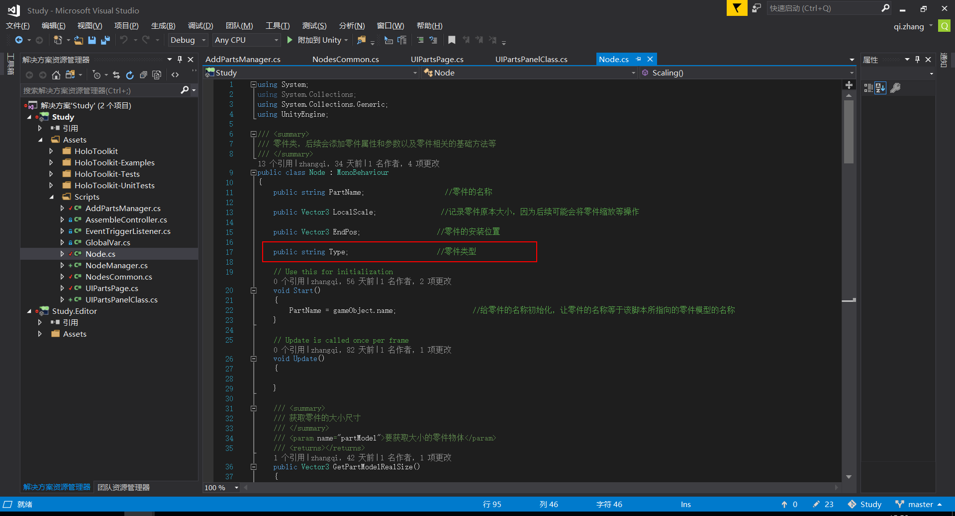

1. 修改NodesCommon脚本，添加零件类型逻辑

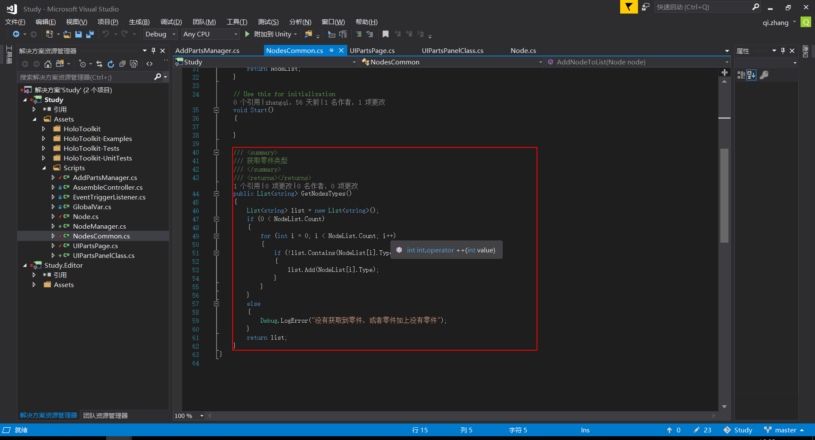

1. 修改UIPartsPage脚本，添加类型逻辑

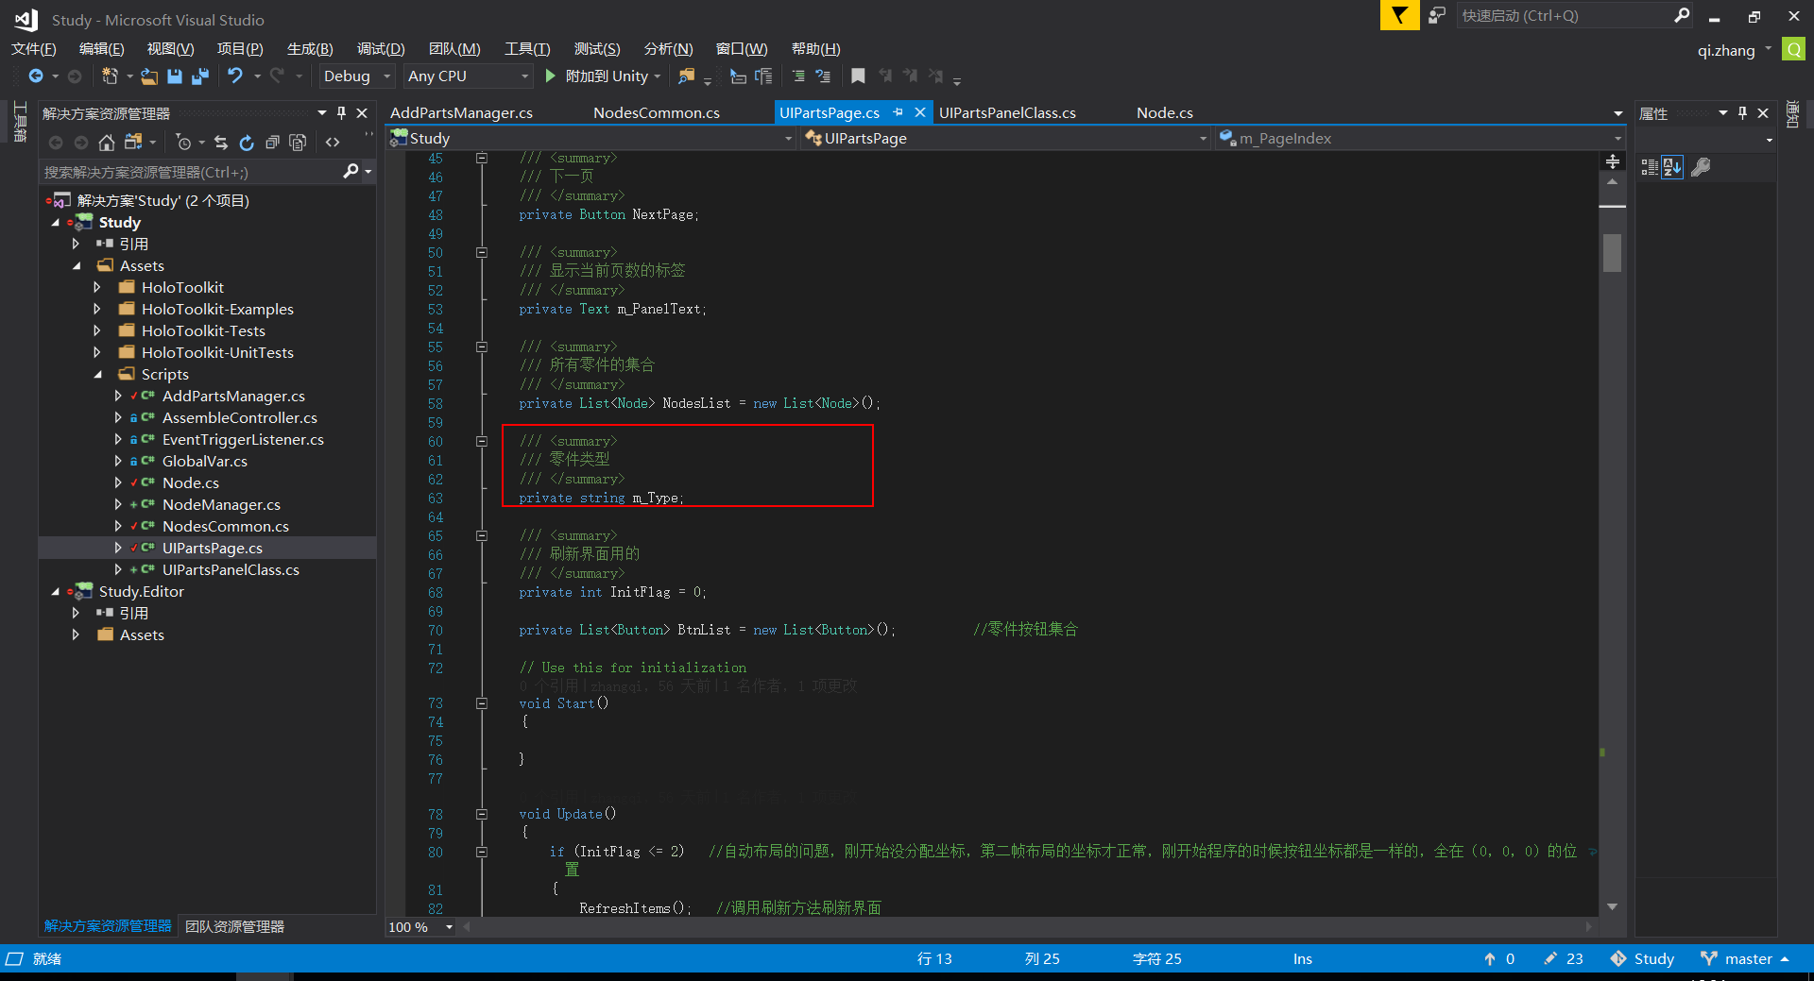

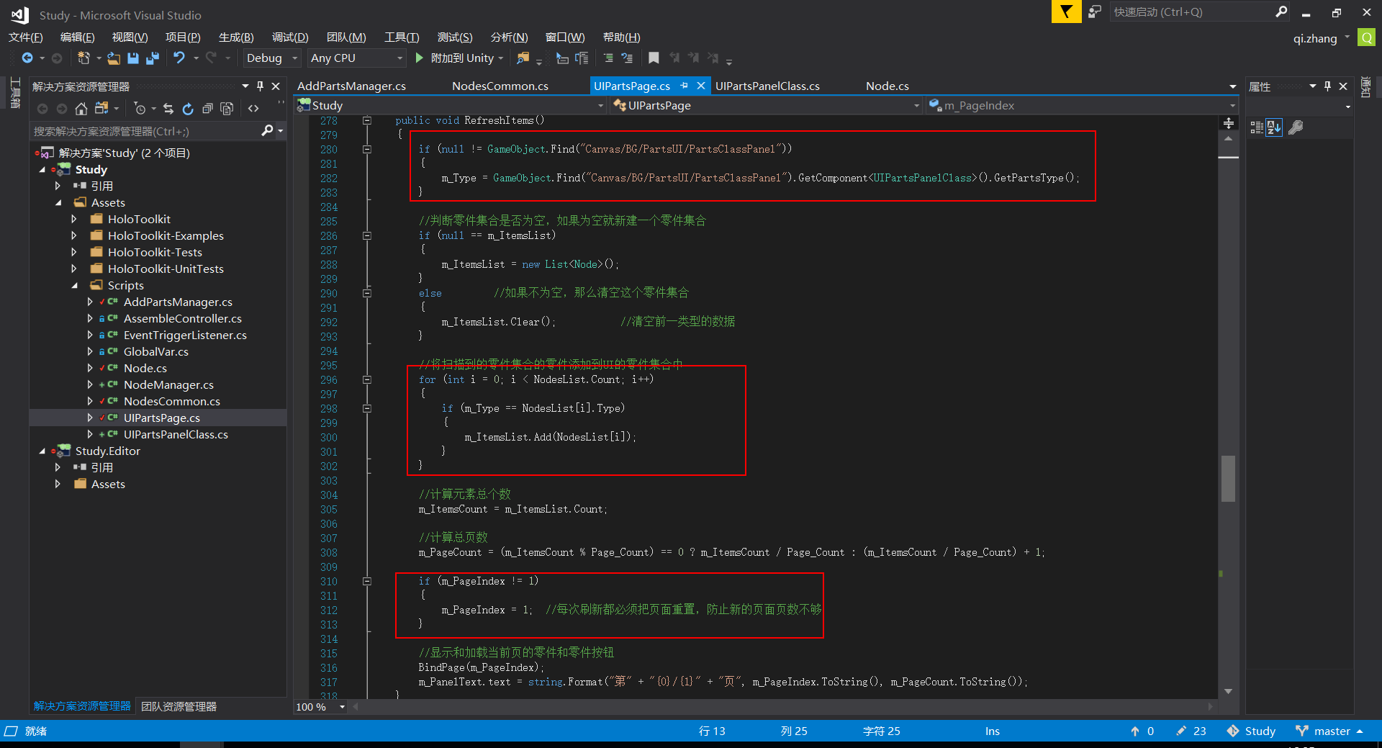

1. 保存程序，运行，结果如下：

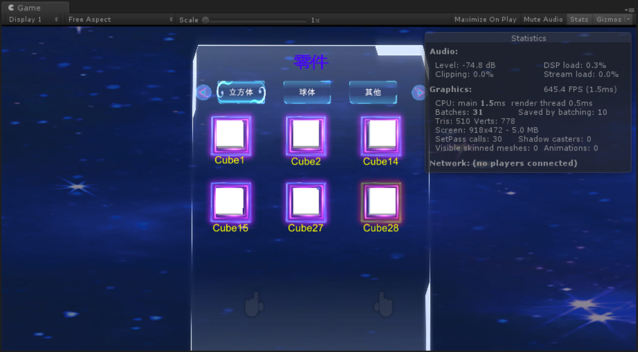

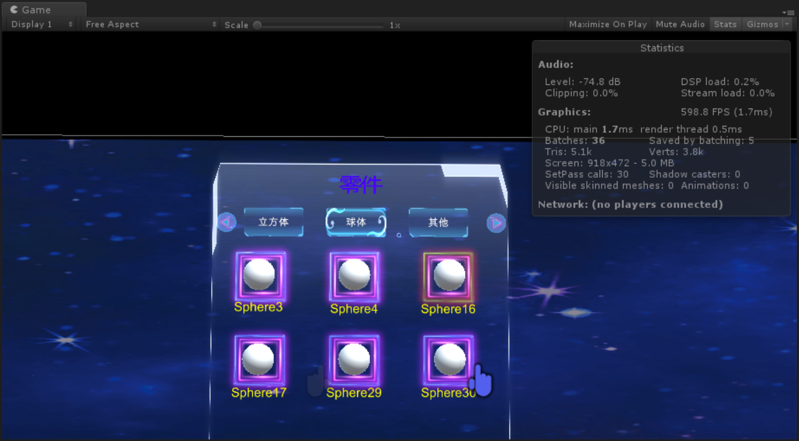

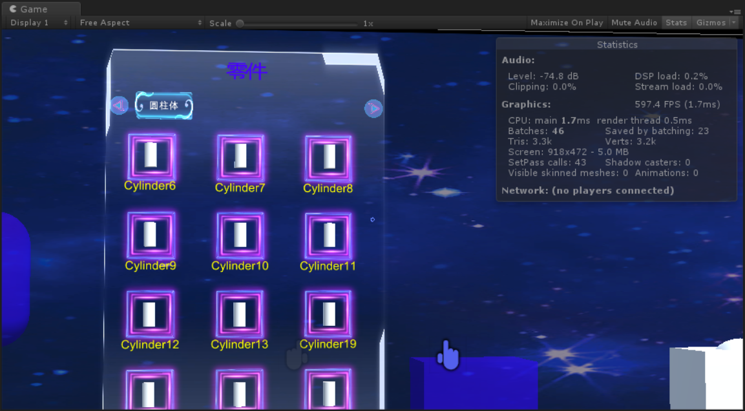

1. 问题：同时点击多次按钮，会有物体不停的被抓取下来，这个是不符合逻辑的，如何处理这种现象？